**ประชุมกลุ่ม STRONG สาธารณสุขอำเภอช้างกลาง เพื่อสะท้อนความริเริ่ม เพื่อสร้างคุณธรรม**

**ความซื่อสัตย์สุจริต และพัฒนาความโปร่งใส**

**ในวันที่ 10 มกราคม 2563 เวลา 08.30 – 12.00 น**

**ณ ห้องประชุมสำนักงานสาธารณสุขอำเภอช้างกลาง**

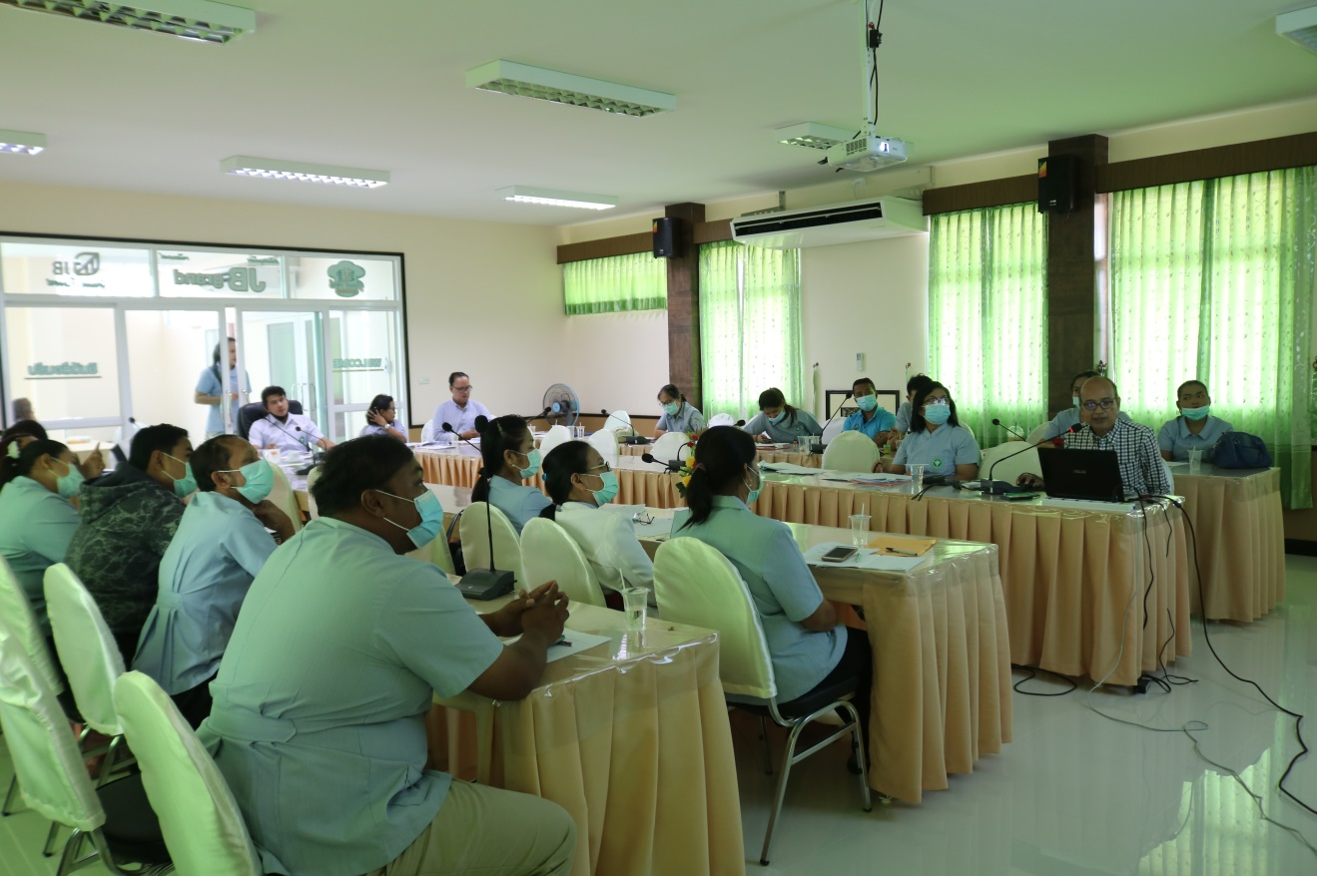

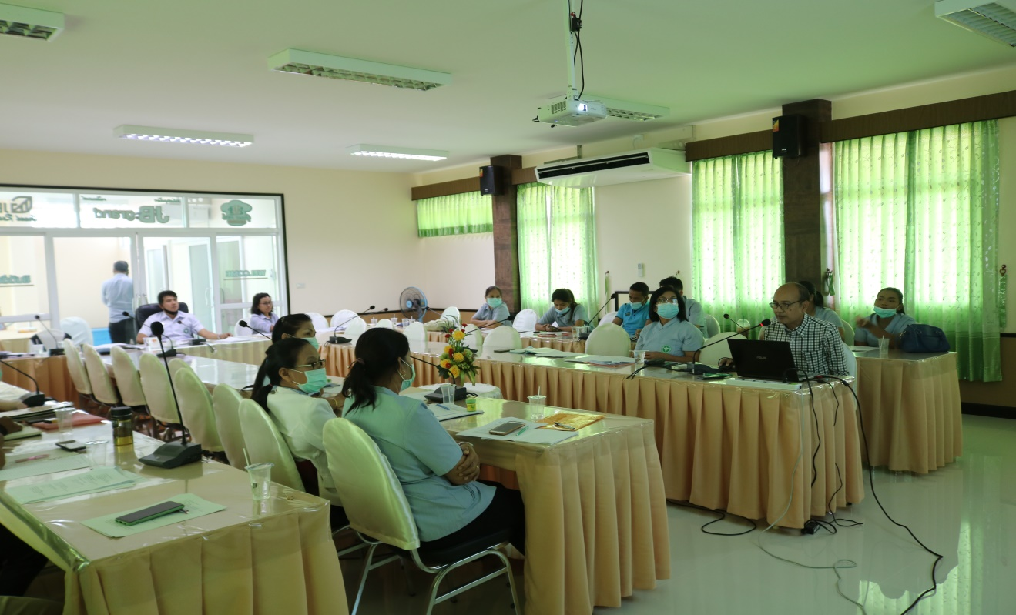

**ประชุมกลุ่ม STRONG สาธารณสุขอำเภอช้างกลาง เพื่อสะท้อนความริเริ่ม เพื่อสร้างคุณธรรม**

**ความซื่อสัตย์สุจริต และพัฒนาความโปร่งใส**

การตั้งกลุ่มไลน์ จัดซื้อจัดจ้าง STRONG สาสุขช้างกลาง เพื่อการตรวจสอบการดำเนินการจัดซื้อจัดจ้างให้เกิดความซื่อสัตย์สุจริต และพัฒนาความโปร่งใส

